Емельяненко И.М.
МБОУ Фомино-Свечниковская СОШ Кашарского района Ростовской области
Тема урока «Площадь криволинейной трапеции»
Цель урока:
Сформировать понятия криволинейной трапеции,научить выделять ее из других фигур, научить находить площадь криволинейной трапеции при помощи первообразной.
Способствовать развитию мышления, навыков аккуратности при построении чертежей, умения применять полученные знания при решении задач различной направленности.
Ход урока.
1..Вступительная беседа.
Иногда, особенно когда у вас что – ни будь в математике не получается, вы пугаетесь, а потом возмущаетесь и задаете мне один и тот же вопрос: «Зачем мы это изучаем? Где нам это потребуется?»
Так вот сегодняшний урок как раз будет одним из ответов на ваш вопрос. Мы сегодня узнаем зачем, где и как применяется изучаемый нами материал.
А начну я вот с какой истории.
В средние века жил английский ученый, которому нужно было точно вычислить площадь Англии. Он знал только точную площадь одного из графств и имел при себе карту Англии. Как вы думаете, каким способом этот ученый вычислил площадь своей страны?
Он вырезал контуры Англии и графства из карты и нашел отношение их весов. Точно в такой же пропорции соотносились и площади.
Безусловно, способ очень оригинальный. И, конечно, использовать такой способ не совсем удобно.
Вы уже поняли, наверное, что сегодня на уроке мы с вами будем говорить о площадях. Причем о площадях необычных фигур.
. Итак, - Представим себе, что мы рыболовы
- Как найти площадь пойманной рыбы?

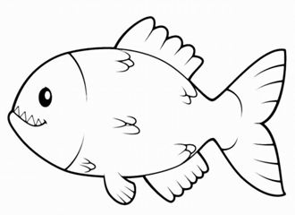
Возможные ответы учащихся …

Учитель: Я предлагаю вам следующее. Разделим рыбу на несколько равных частей

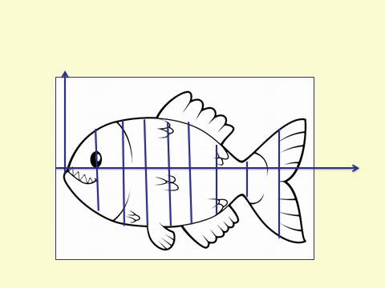

Какую геометрическую фигуру напоминают части рыбы?
Верно, трапецию. Только у этой трапеции боковая сторона не отрезок, а кривая. Поэтому в математике похожие трапеции называют криволинейными.

На основании истории, которую я вам рассказала и рисунков, которые мы с вами рассмотрели, как бы вы сформулировали тему нашего урока?
Итак, записываем, тема нашего урока: «Площадь криволинейной трапеции»
Введем строгое определение криволинейной трапеции.

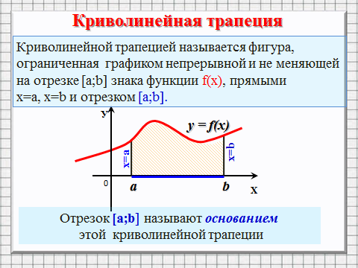
Посмотрим на рисунок, и попробуем определить, на каких рисунках изображены криволинейные трапеции.
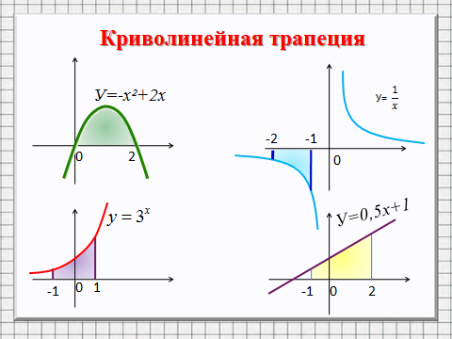
Задание
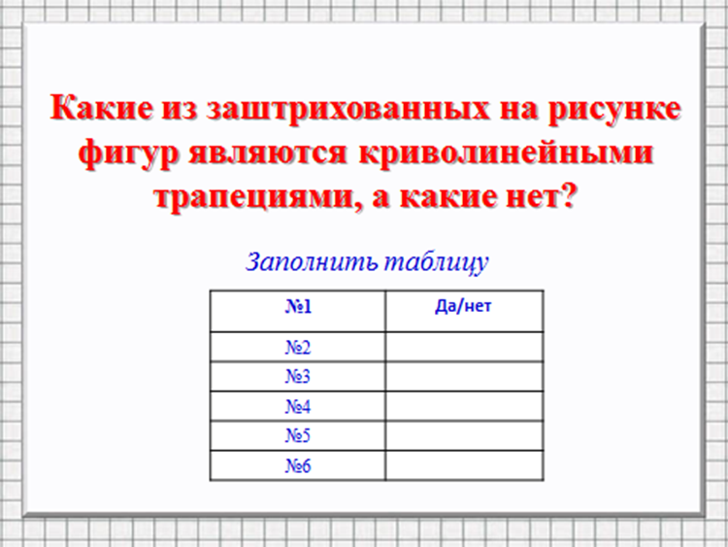
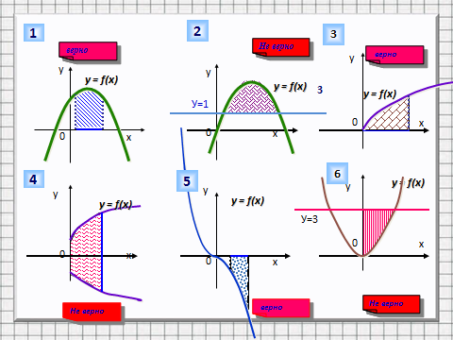
Проверим ваши ответы.
№1 | Да
№2 | Нет
№3 | Да
№4 | Нет
№5 | Да
№6 | Нет

Работаем с учебником .№ 999(1)
Проверка домашнего задания.
Соотнесите функции и первообразные.
1) f(x)= x а) F(x)=x³/3 +C
2 )f(x)= X² б) F(x)=lnx+C
3) f(x)=1/x в) F(x)=x²/2+C
4) f(x)=sinx г) F(x)=1/2 sin2x+C
5) f(x)=3x+5 д) F(x)= - cosx+C
6) f(x)=cos2x е) F(x)=3x²/2 + 5x+C
Результаты соотнесения запишите в таблицу.
1 | 2 | 3 | 4 | 5 | 6
в | а | б | д | е | г

?? Как вычислить площадь этой криволинейной трапеции?
Площадь криволинейной трапеции вычисляется по формуле S=F(b)–F(a) , где F(x) –первообразная функциии, ограничивающей трапецию, а а и b координаты концов отрезка.
Формулу S=F(b)–F(a) называют формулой Ньютона-Лейбница в честь создателей дифференциального и интегрального исчисления.
Чаще эту формулу записывают иначе.
В этой формуле вводится значок ʃ и читается « Интеграл от а до в эф от х дэ х.
Проверка домашнего задания
Интеграл, интегрирование, интеграция… Однокоренные слова, к тому же вышедшие за пределы математики и ставшие почти обиходными. В газетах читаем об интеграции наук, культур, в политике и экономике ведут речь об интегральных процессах. Любопытно, что идеи интегрального исчисления возникли задолго до появления идей дифференциального исчисления.
Хочу представить вам галерею портретов математиков. Расскажите мне, какой вклад внес каждый из них в интегральное и дифференциальное исчисление.
1)Греческие математики Эвдокс и Архимед (4;3 века до нашей эры) для решения задач вычисления площадей и объемов придумали разбивать фигуру на бесконечно большое число бесконечно малых частей и искомую площадь (или объем) вычисляли как сумму площадей (или объемов) полученных элементарных кусочков.
Архимеда интересовал вопрос в каком отношении парабола у=х² делит площадь единичного квадрата. Вычислив площадь параболического треугольника, Архимед выяснил, что парабола делит квадрат в отношении 2:1.
Таким образом, уже Архимед успешно находил площади фигур, несмотря на то, что в математике его времени не было понятия интеграла

2) Одним из первых видных ученых XVII в.., стремившихся к возрождению и развитию интеграционных метода Архимеда, был Иоганн Кеплер, открывший законы движения планет. Кеплер вычислял площади плоских фигур и поверхностей , объемы тел, основываясь на идее разложения фигур и тел на бесконечное число бесконечно малых частей, которые он называл «тончайшими кружочками» или «частями крайней малой ширины»; из этих мельчайших частиц, суммированных им, он составляет фигуру, эквивалентную первоначальной, но площадь или объем которой ему известен.
3)Большой вклад в развитие интегрального исчисления внес П.Ферма. Он впервые разбил фигуру под кривой на малые полоски, которые можно принять за прямоугольники. При этом, однако, он делил отрезок на оси Oх, основание криволинейной трапеции, не на части произвольной длины, как это делаем мы, а на отрезки, образующие геометрическую прогрессию. Этот метод деления Ферма назвал логарифмическим.
4)С основными достижения в математике XVII в. Лейбниц познакомился когда под влиянием голландского ученого Х. Гюйгенса изучил, кроме его работ, «Геометрию» Декарта, труды Кавальери, Валлиса, Паскаля и др. Ньютон к основным понятиям и к алгоритму исчисления бесконечно малых пришел в середине 60-х годов XVII в., когда двадцатилетний Лейбниц был студентом юридического факультета и математикой еще не занимался. Ньютон и Лейбниц, самостоятельно, каждый своими математическими выкладками пришли к понятию определенного интеграла и вывели формулу Это и есть так называемая теперь «Формула Ньютона - Лейбница», которая носит название «основной формулы интегрального исчисления
5) Я вычитал, что Лейбниц по просьбе Петра 1 разработал проект развития образования в России (план реформы учебного дела) и проект государственного управления в России и проект учреждения Петербургской академии наук.

6) «Символ 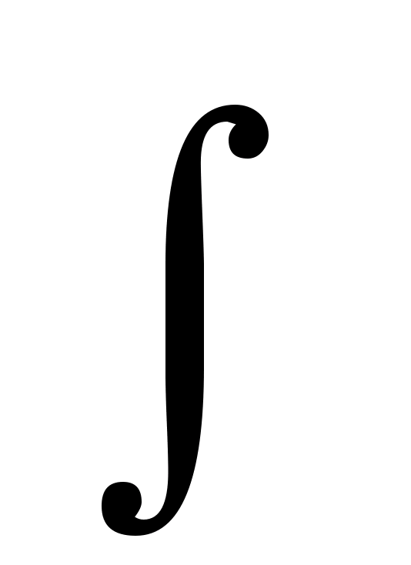введен Лейбницем в 1675 г. Этот знак является изменением латинской буквы «S» (первой буквы слова «сумма»). Само слово «интеграл» придумал в 1690 г. Якоб Бернулли. Вероятно, оно происходит от латинского «integero», которое переводится как «приводить в прежнее состояние, восстанавливать». Действительно, операция интегрирования «восстанавливает» функцию, дифференцированием которой была получена подынтегральная функция. В ходе переписки Иоганна Бернулли(старшего брата Якоба) и Готфрида Лейбница, они согласились с предложением Якоба Бернулли , и с 1696 г. появилось название новой ветви математики –«интегральное исчисление».
Объяснение учителя.
Рассмотрим пример нахождения площади криволинейной трапеции.
Задача 1 стр. 299.
Разбор учителя.
Закрепление изученного материала.
1)Решение задач по готовым чертежам.
1)Найти площадь фигуры, ограниченной линиями: y = sinx, y = 0, x = 0, x = п.
(Проверим по учебнику правильность решения)

2) Вычислить площадь криволинейной трапеции пользуясь графиком упр №999(1).
3)На рисунке изображен график функции y=f(x). Одна из первообразных этой функции равна F(X)=1/3X³ –X²=2X-3. Найдите площадь заштрихованной фигуры

Задание на дом. §56, №999(2,4), для задания 2 вычислить площадь криволинейной трапеции.

Откроем стр 291 учебника. Прочтем эпиграф к главе 10.
Нет ни одной области математики, как бы абстрактна она ни была,
которая когда-нибудь не окажется применимой к явлениям действительного мира.

На уроке мы с вами подтвердили правильность слов Н.И.Лобачевского.

Рефлексия. Давайте оценим, насколько комфортно вам было на уроке.

2 – ничего не понятно на уроке.
3 – в принципе понял, но необходимы дополнительные пояснения.
4- все понятно, но хотел бы еще раз обратить внимание на ключевые
моменты темы.
5 – мне все понятно, уроком я доволен.

